研究生教育支撑平台毕业管理操作手册
- 培养单位登录研究生教育支撑平台，培养管理，如下图
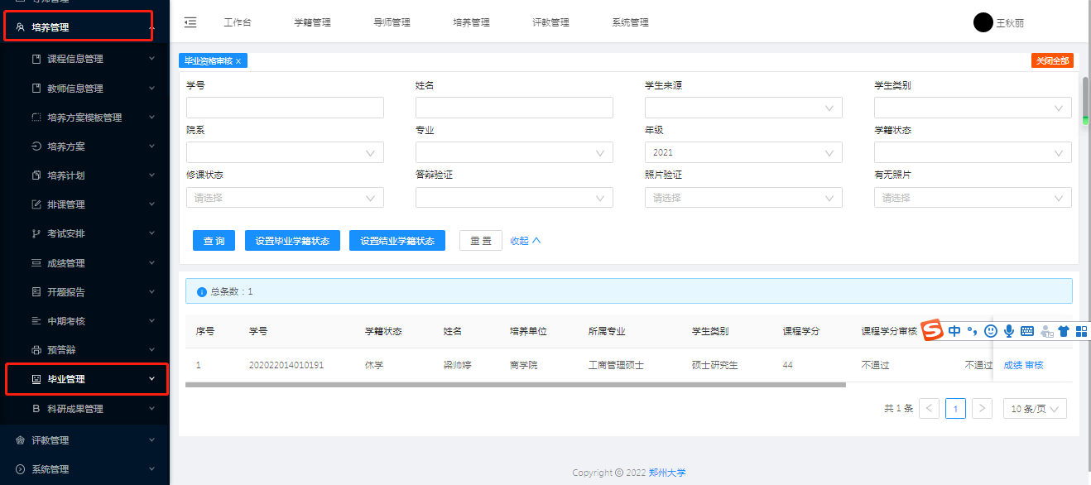
- 进入毕业管理模块
选择条件，点击查询
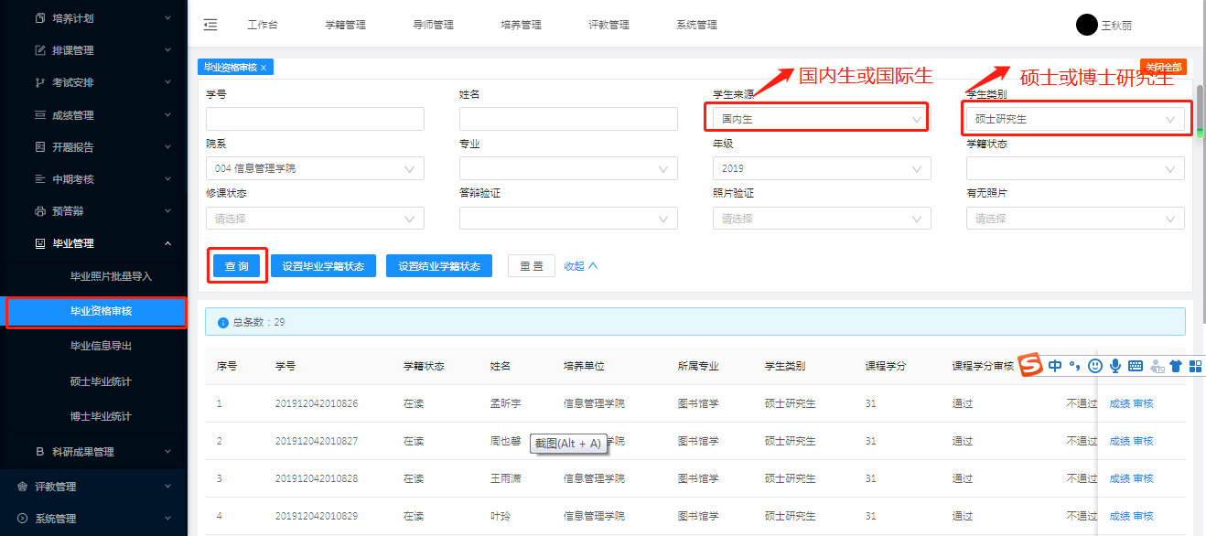
- 课程学分、培养环节审核
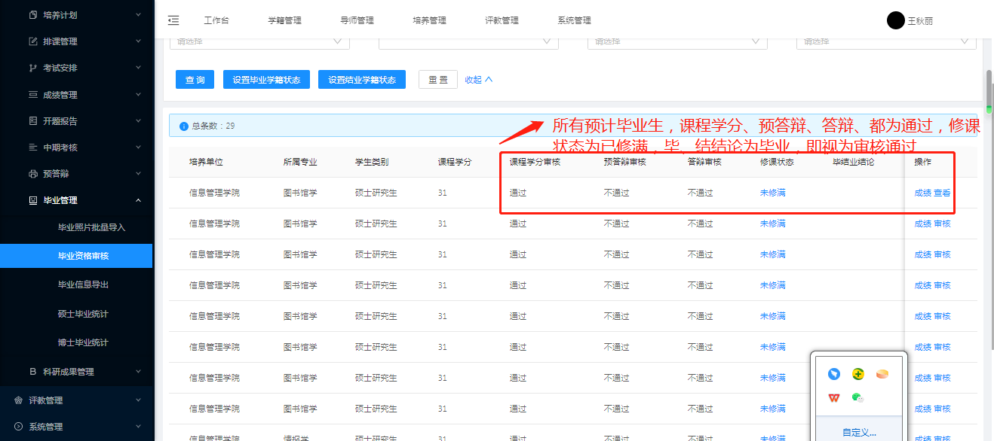

- 图像信息审核
审核预毕业生入学照片、毕业照片、学生本人及身份证照片照片是否一致？
一致选审核通过，点击审核，即完成图像信息审核工作。
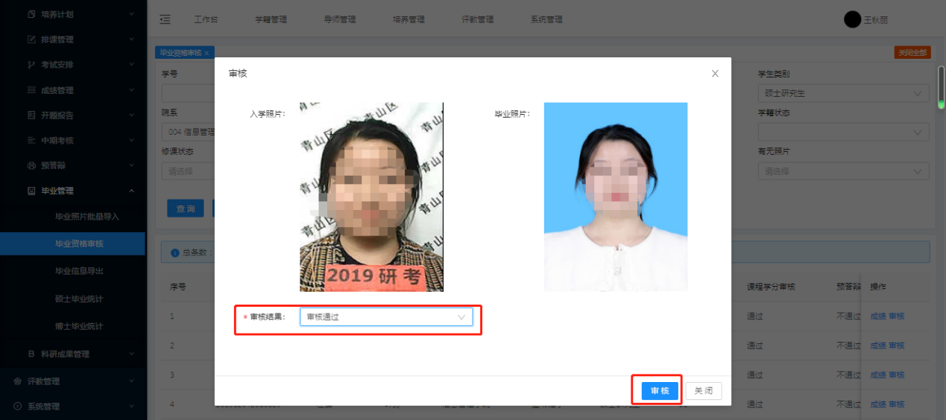
通过后，操作栏显示为查看
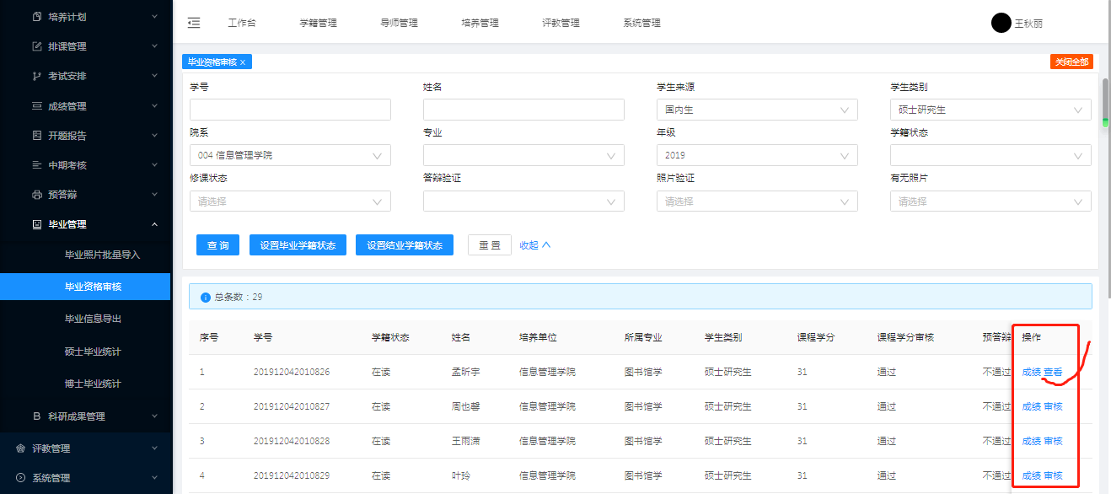
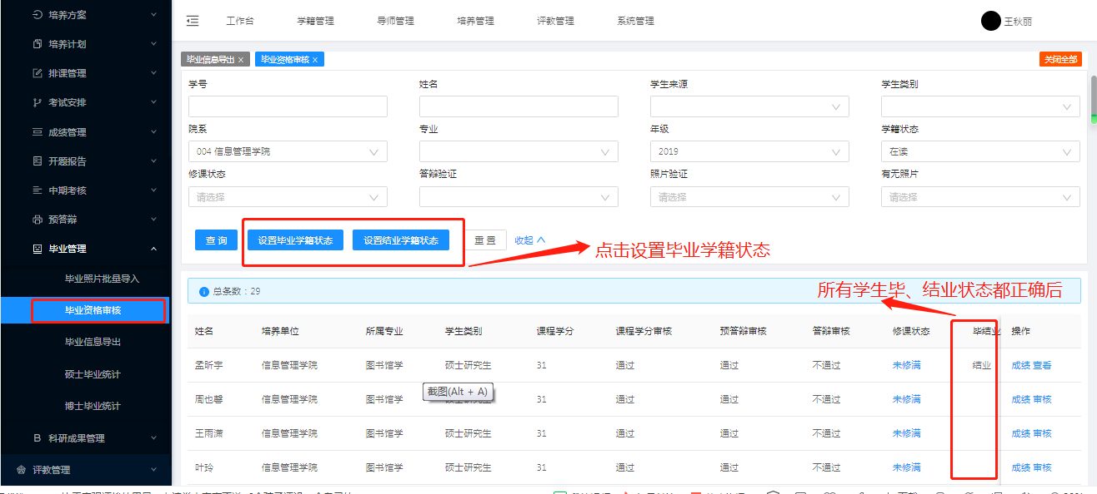
- 毕业生信息导出
从毕业管理—毕业信息导出模块，设定条件，学籍状态选“毕业”，根据时间选择毕业年月，点击查询，然后点击导出，即可导出毕业生信息。
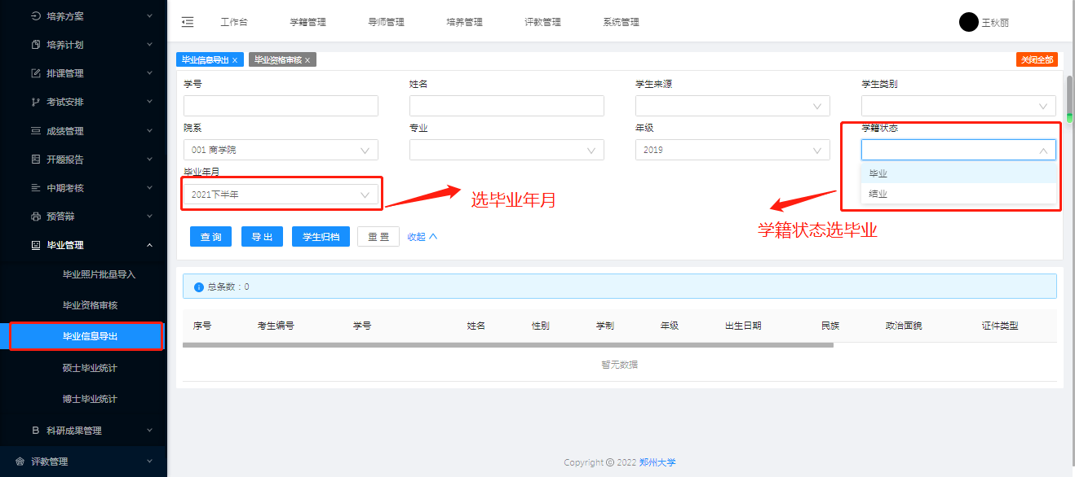

有预计毕业生信息都导出后，按要求整理数据，再次核对毕、结业研究生名单，经培养单位党政联席会审议，填写毕业生资格审核报告，相关负责人签字，加盖培养单位公章后，报研究生院。

